SOPHGO
PCBA贴片厂生产注意事项

Version: V1.0
Release date: 2023-12-15

© 2023 算能

目 录

目 录 2
生产注意事项 3
1.1 物料 3
1.2 钢网 3
1.3 PCB 3
1.4 烘烤 4
1.5 锡膏 4
1.6 炉温曲线 5

生产注意事项

物料
√ | Items | 客户确认（PASS/NO PASS） | 备注
 | 核心物料选型是否在SOPHGO提供的列表中
 | 物料是否正规渠道购买
核心物料选型是否完整包装
非完整包装，需要检查物料丝印清晰，锡球完整光滑，无异物污染

钢网

√ | Items | 客户确认（PASS/NO PASS） | 备注
 | 钢网平整，无污染，孔洞大小正常
 | 钢网厚度0.1mm
 | 钢网大小要依照PCB板厂的标准，不同的PCB板厂，可能出现钢网不一致的问题，要特别注意差异，是否能通用

PCB

√ | Items | 客户确认（PASS/NO PASS） | 备注
 | PCB工厂要求是有稳定合作量产的供应商，若更换新供应商，需做小批试产确认
 | PCB需要工厂全部测试OK
 | 真空袋包装
包装已开封PCB在使用前，应确认PCB焊盘是否有做氧化现象
（如若拆除包装时长在6个月以上，应做报废处理）
 | PCB 表面处理采用沉金工艺

烘烤
SOC/DDR等BGA器件，都要烘烤。
真空包装已开封或湿度卡显示受潮的物料，在SMT前要经过烘烤，烘烤温度及时间参考表格1-1 ，按红框Level 3执行。

表格1-1 烘烤溫度及時間表
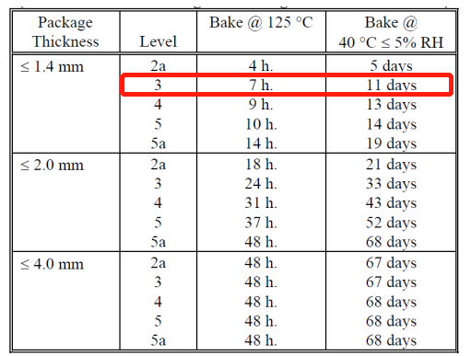

锡膏
√ | Items | 客户确认（PASS/NO PASS） | 备注
 | 所使用锡膏是否大批量产使用过型号
 | 刷锡膏后，需检查锡膏厚度及是否均匀无异常
 | 一般锡焊厚度0.1mm

炉温曲线
炉温曲线建议按工厂通用做法，在参考如下和附件炉温曲线适当调整；
炉温曲线 | IC表面最高温度° | 回流焊时长S
优视源参考 | 248 | 80

PCBA分拆
贴片完成后自然冷却之后，拼板分割方式请注意不要让板卡中心受力，以免变形受力！

